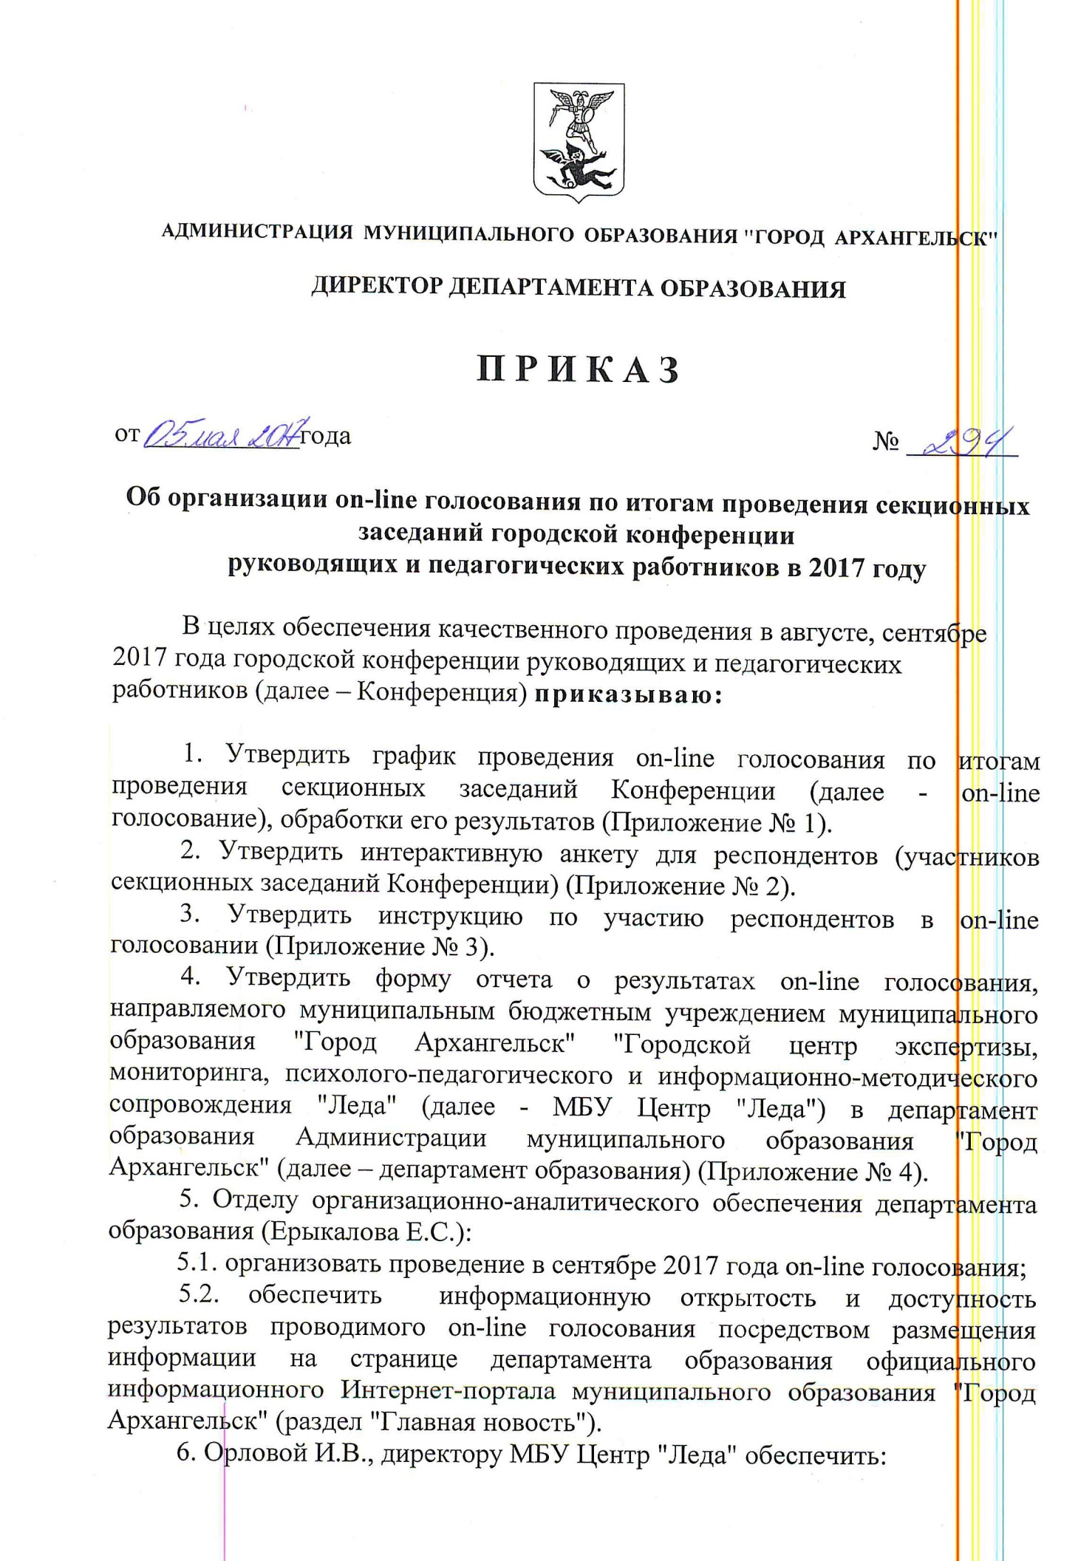

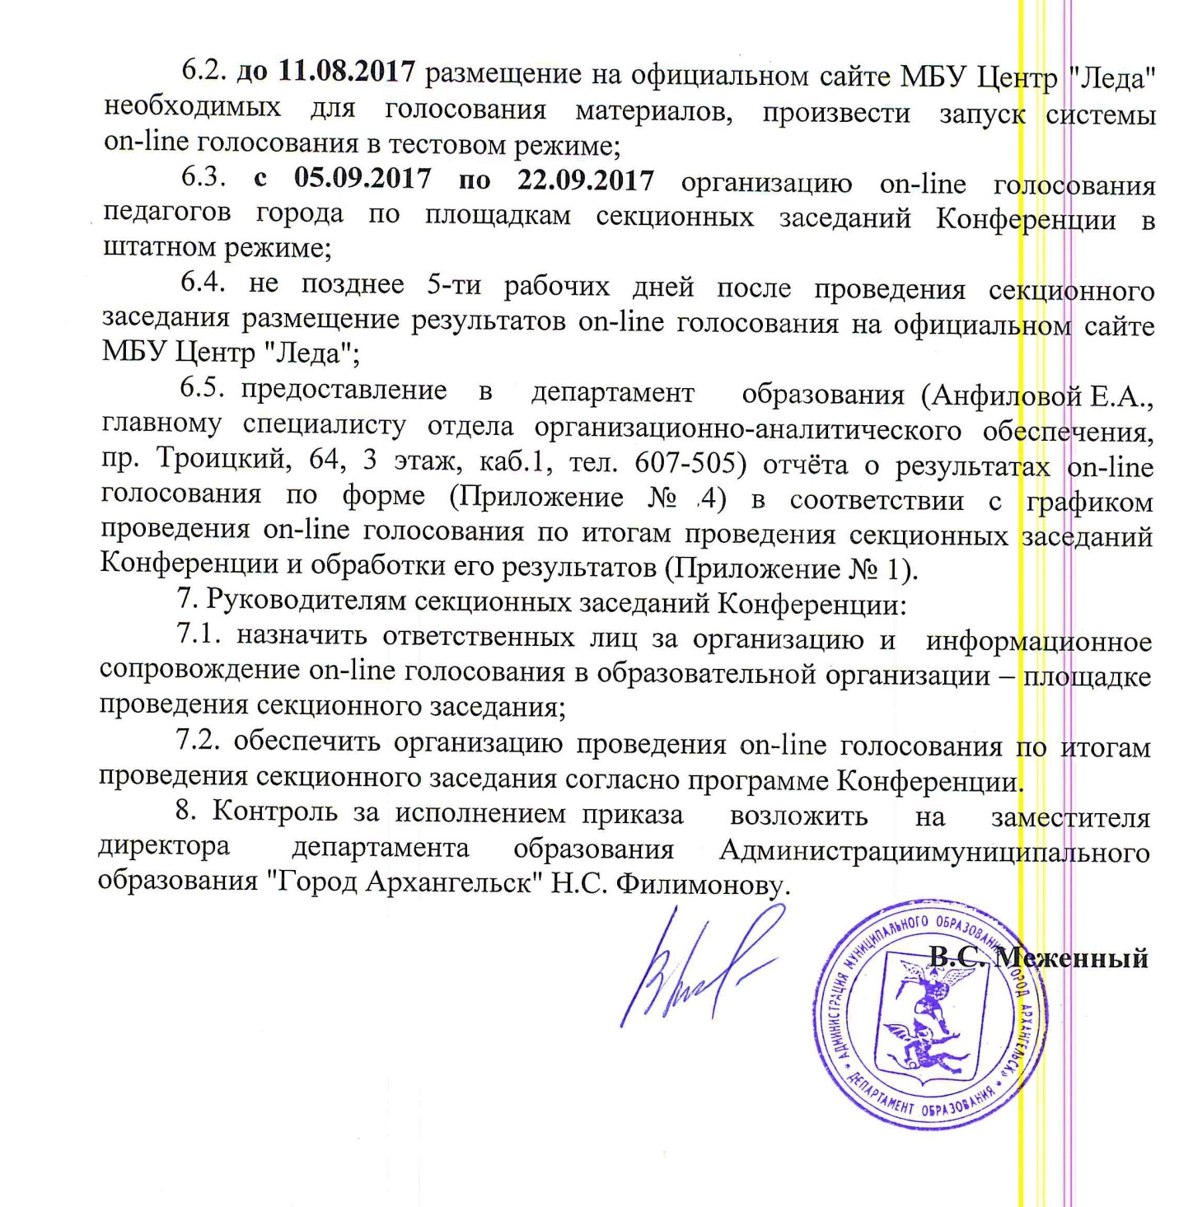

ПРИЛОЖЕНИЕ № 1
к приказу директора
департамента образования Администрации муниципального образования "Город Архангельск"
от 05 мая 2017 года № 294

График проведения on-line голосования по итогам проведения секционных заседаний городской конференции
руководящих и педагогических работников в 2017 году,
обработки его результатов

Сроки проведения  on-line голосования | Срок проведения  on-line голосования по каждому секционному заседанию | Срок размещения результатов  on-line голосования на официальном сайте МБУ Центр "Леда", странице департамента образования официального информационного Интернет-портала муниципального образования "Город Архангельск" | Срок предоставления отчёта о результатах  on-line голосования от МБУ Центр "Леда" в департамент образования
05.09.-22.09.2017 | в течение 3-х рабочих дней, после проведения секционного заседания | не позднее 5-ти рабочих дней после проведения секционного заседания | до 27.09.2017

ПРИЛОЖЕНИЕ № 2
к приказу директора
департамента образования Администрации муниципального образования "Город Архангельск"
от 05 мая 2017 года № 294

Интерактивная анкета для респондентов
(участников секционных заседаний Конференции)

1. Выберите секционное заседание, которое вы посетили.
2. Удовлетворены ли Вы организацией работы секционного заседания (1 - минимальный балл, 10 - максимальный балл)?
3. Уложилось ли секционное заседание Конференции в заявленный временной регламент?
4. Оцените актуальность содержания материалов, представленных на секционном заседании (1 - минимальный балл, 10 - максимальный балл).
5. Оцените возможность практического применения полученной на секционном заседании информации в Вашей профессиональной деятельности (1 - минимальный балл, 10 - максимальный балл).
6. Ваши отзывы по итогам посещения секционного заседания.
7. Ваши предложения по итогам посещения секционного заседания.

ПРИЛОЖЕНИЕ № 3
к приказу директора
департамента образования Администрации муниципального образования "Город Архангельск"
от 05 мая 2017 года № 294

Инструкция по участию респондентов в on-line голосовании
по итогам проведения секционных заседаний
августовской конференции
руководящих и педагогических работников в 2017 году

Для участия в on-line голосовании необходим компьютер с доступом к сети Интернет.
1. Перейдите на страницу официального сайта МБУ Центр "Леда" (www.leda29.ru).
2. На открывшейся странице перейдите по гиперссылке "Городская конференция".
3. Выберите раздел "Форма отчета о результатах on-line голосования по итогам проведения секционных заседаний городской конференции руководящих и педагогических работников в 2017 году".
4. На открывшейся странице выберите тему секционного заседания, которое Вы посетили и ответьте на вопросы формы.
5. По окончании следует нажать кнопку "Готово".

ПРИЛОЖЕНИЕ № 4
к приказу директора департамента образования Администрации муниципального образования "Город Архангельск"
от 05 мая 2017 года № 294_
Форма отчета о результатах on-line голосования по итогам проведения секционных заседаний
городской конференции руководящих и педагогических работников в 2017 году,
направляемого МБУ Центр "Леда" в департамент образования

Информация о секционном заседании | дата
 | место проведения
 | тема
Количество участников секционного заседания/количество проголосовавших респондентов
Удовлетворенность проведённым секционным заседанием
(средний балл)
Соблюдение временного регламента секционного заседания
Актуальность содержания материалов, представленных на секционном заседании
(средний балл)
Возможность практического применения материалов, представленных на секционном заседании
(средний балл)
Отзывы
Предложения
Общий средний балл

